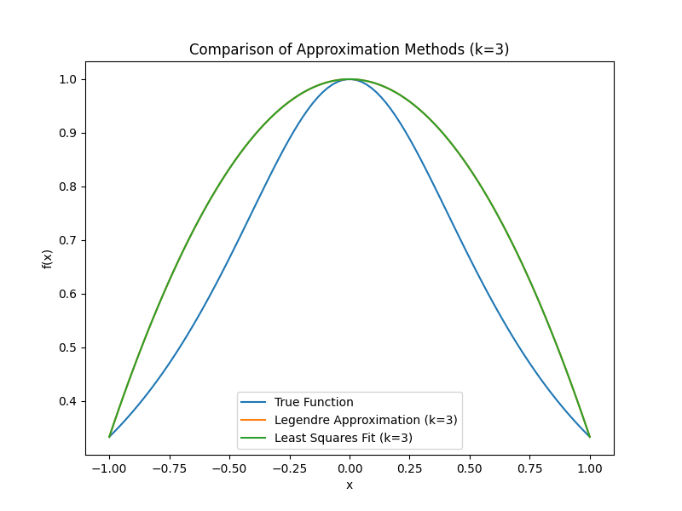

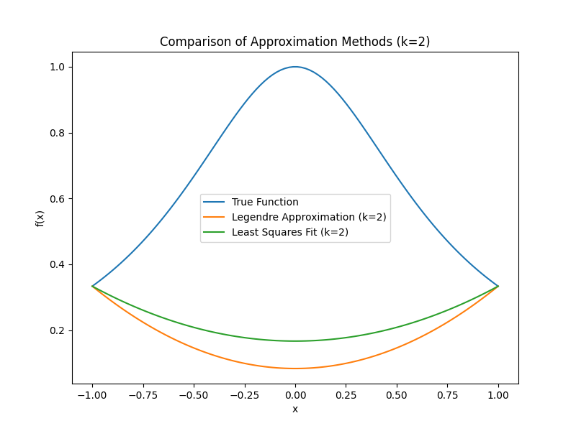

实验数据分析如下，针对不同的勒让德逼近多项式次数（k）：

1. k = 1:

- 勒让德逼近误差：0.5054

- 最小二乘拟合误差：0.5054

2. k = 2:

- 勒让德逼近误差：0.5037

- 最小二乘拟合误差：0.4487

3. k = 3:

- 勒让德逼近误差：0.1012

- 最小二乘拟合误差：0.1012

分析:

- 对于 k=1，勒让德逼近和最小二乘拟合的误差相似，表明拟合效果较差。有关拟合条件差的警告提示拟合可能不够可靠。

- 对于 k=2，勒让德逼近误差略高于最小二乘拟合误差，两者都相对较高。这可能表明选择的多项式次数对于准确逼近可能不够理想。

- 对于 k=3，勒让德逼近和最小二乘拟合均显示较低的误差，表明拟合效果较好。较低的误差可能与多项式的灵活性有关，能更好地拟合基础函数。